« La terre n’est pas un don de nos parents,
ce sont nos enfants qui nous la prête »

(vieux proverbe indien)

Partant de cela, voici un inventaire des petits gestes à faire quotidiennement par chacun de nous pour préserver notre planète :

- Ne jeter ses déchets que dans des poubelles.
- Trier ses déchets (poubelle papiers et journaux, poubelle verte, poubelle jaune, poubelle marron, poubelle verre, poubelle piles).
- Se déplacer au maximum sans utiliser de voitures.
- Ne pas laisser les robinets ouverts inutilement (vaisselle, lavage des dents, etc.).
- Privilégier une douche plutôt qu’un bain.
- Récupérer l’eau de pluie pour le jardin.
- Utiliser l’eau restante dans les carafes pour arroser les plantes.
- N’allumer la lumière qu’en cas d’absolue nécessité (bien ouvrir volets et rideaux).
- Ne pas laisser inutilement les appareils électriques en position veille, les éteindre.
- Avant de quitter une pièce, s’assurer que toutes les lumières ou appareils électriques sont éteints.
- Eteindre les radiateurs quand vous ouvrez la fenêtre.
- S’habiller plus chaudement plutôt que chauffer plus.
- Se déplacer a pieds ou en vélo pour les petits trajets.
- Ne pas laisser tourner le moteur des voitures à l’arrêt.

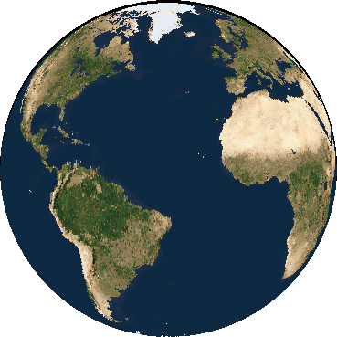
Le monde est un bel endroit
qui vaut la peine qu‘on se batte pour lui.

Hemingway

